|  |
| --- |
| муниципальное бюджетное дошкольное образовательное учреждение  «Детский сад № 103 «Лесная сказка» (МБДОУ «Детский сад № 103») |

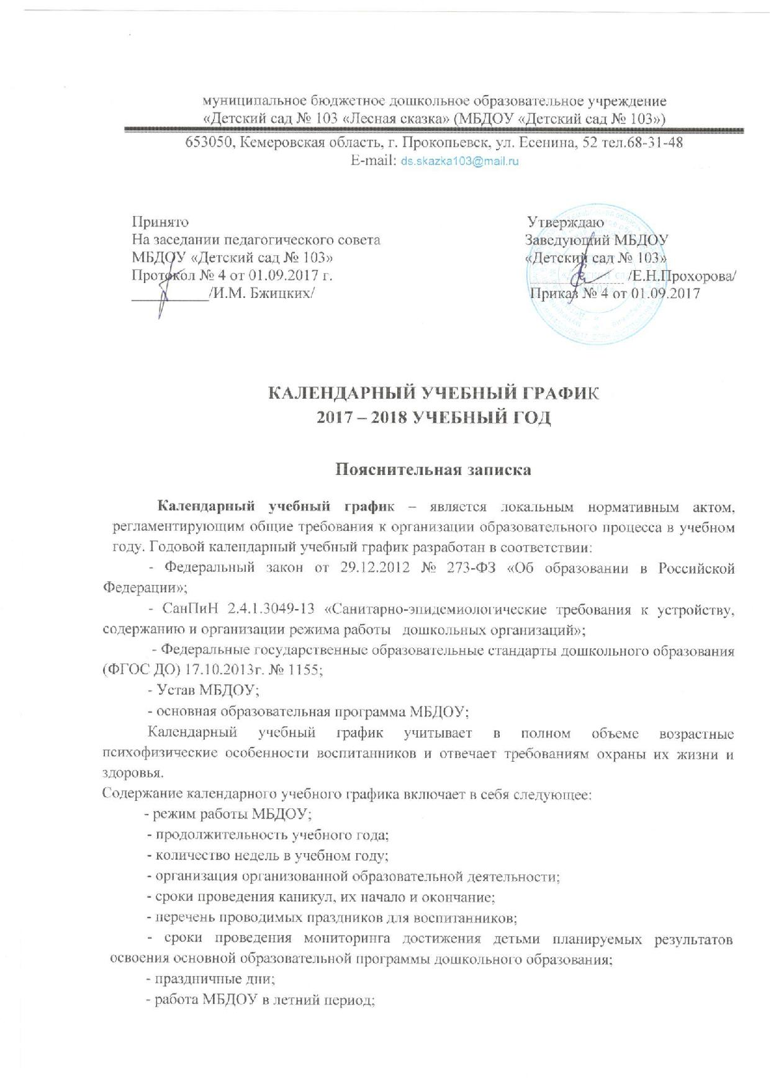653050, Кемеровская область, г. Прокопьевск, ул. Есенина, 52 тел.68-31-48

E-mail: ds.skazka103@mail.ru

|  |  |
| --- | --- |
| Принято  На заседании педагогического совета  МБДОУ «Детский сад № 103»  Протокол № 4 от 01.09.2017 г.  __________/И.М. Бжицких/ | Утверждаю Заведующий МБДОУ «Детский сад № 103»  ____________ /Е.Н.Прохорова/  П Приказ № 4 от 01.09.2017 |

**КАЛЕНДАРНЫЙ УЧЕБНЫЙ ГРАФИ**К

**2017 – 2018 УЧЕБНЫЙ ГОД**

**Пояснительная записка**

**Календарный учебный графи**к – является локальным нормативным актом, регламентирующим общие требования к организации образовательного процесса в учебном году. Годовой календарный учебный график разработан в соответствии:

- Федеральный закон от 29.12.2012 № 273-ФЗ «Об образовании в Российской Федерации»;

- СанПиН 2.4.1.3049-13 «Санитарно-эпидемиологические требования к устройству, содержанию и организации режима работы дошкольных организаций»;

- Федеральные государственные образовательные стандарты дошкольного образования (ФГОС ДО) 17.10.2013г. № 1155;

- Устав МБДОУ;

- основная образовательная программа МБДОУ;

Календарный учебный график учитывает в полном объеме возрастные психофизические особенности воспитанников и отвечает требованиям охраны их жизни и здоровья.

Содержание календарного учебного графика включает в себя следующее:

- режим работы МБДОУ;

- продолжительность учебного года;

- количество недель в учебном году;

- организация организованной образовательной деятельности;

- сроки проведения каникул, их начало и окончание;

- перечень проводимых праздников для воспитанников;

- сроки проведения мониторинга достижения детьми планируемых результатов освоения основной образовательной программы дошкольного образования;

- праздничные дни;

- работа МБДОУ в летний период;

- консультации специалистов и администрации ДОУ.

Календарный учебный график обсуждается и принимается педагогическим советом и утверждается приказом заведующего МБДОУ «Детский сад № 103» до начала учебного года. Все изменения, вносимые МБДОУ «Детский сад № 103» в календарный учебный график, утверждается приказом заведующего образовательного учреждения по согласованию с учредителем, и доводятся до всех участников образовательного процесса.

муниципальное бюджетное дошкольное образовательное учреждение «Детский сад № 103 «Лесная сказка» в установленном законодательством Российской Федерации порядке несет ответственность за реализацию в полном объеме образовательных программ в соответствии с календарным учебным графиком.

|  |  |  |  |  |  |  |  |  |  |  |  |  |  |
| --- | --- | --- | --- | --- | --- | --- | --- | --- | --- | --- | --- | --- | --- |
| **№ п/п** | **Содержание** | | **Наименование возрастных групп** | | | | | | | | | | |
| **I младшая группа** | | **II младшая группа** | **Средняя**  **группа** | | | | **Старшая**  **группа** | **Подготовительная**  **группа** | | |
|  | **Количество групп в МБДОУ** | | 3 | | 2 | 2 | | | | 2 | 2 | | |
| 11 групп | | | | | | | | | | |
|  | **Режим работы МБДОУ** | | с 7.00-19.00 ч.  12 часовое пребывание детей,  кроме выходных и праздничных дней | | | | | | | | | | |
|  | **Начало учебного года** | | с 01.09.2017 г. | | | | | | | | | | |
|  | **Окончание учебного года** | | с 31.05.2018 г. | | | | | | | | | | |
|  | **Количество недель в учебном году** | | 36 недель. | | | | | | | | | | |
|  | **Продолжительность учебной недели** | | 5 дней (понедельник - пятница)  Выходные дни - суббота, воскресенье, а также праздничные дни, установленные законодательством РФ. | | | | | | | | | | |
|  | **Начало образовательной деятельности** | | *Утро* | | | | | | | | | | |
| 09.15 | | 09.15 | 09.00 | | | | 09.00 | | 09.00 | |
| *Вечер* | | | | | | | | | | |
| 16.30 | | 16.30 | 15.30 | | | | 15.30 | | | 15.45 |
| **8.** | **Перерыв между ОД** | | 10 мин. | | 10 мин. | 10 мин. | | | | 10 мин. | | | 10 мин. |
| 9. | **Продолжительность образовательной деятельности** | | 10 мин. | | 15 мин. | 20 мин. | | | | 25 мин. | | | 30 мин. |
| 10. | **Срок проведения каникул** | | Зимние каникулы с 01.01.2017г. по 15.01.2018 г.  Летние каникулы с 01.06.2018 г. по 31.08.2018 г. | | | | | | | | | | |
| 11. | **Традиционные мероприятия в МБДОУ** | | *Сентябрь* | | | | | | | | | | |
| «Первый раз в детский сад» | | | | «Неделя Безопасности!» | | | | | | |
| *Октябрь* | | | | | | | | | | |
| «Здравствуй осень золотая!» | | | | | «День пожилого человека» | | | | | |
| *Ноябрь* | | | | | | | | | | |
| Праздничные мероприятия, посвящённые Дню матери России | | | | | | | | | | |
| *Декабрь* | | | | | | | | | | |
| Новогодние праздники «Новый год!» | | | | | | | | | | |
| *Январь* | | | | | | | | | | |
| «Православный праздник Рождество Христово» | | | | | | | | | | |
| *Февраль* | | | | | | | | | | |
| Спортивные мероприятия, посвященные Дню Защитника Отечества | | | | | | | | | | |
| *Март* | | | | | | | | | | |
| «Милые мамочки, с праздником!», «Проводы зимы. Масленица» | | | | | | | | | | |
| *Апрель* | | | | | | | | | | |
| «Всемирный день здоровья»; «Всемирный день космонавтики»;  «Всемирный день земли» | | | | | | | | | | |
|  | *Май* | | | | | | | | | |
| «9 Мая - День Победы!» | | | | | «До свидания,  детский сад!» | | | | |
| 12. | **Периодичность проведения мониторинга достижения воспитанниками планируемых результатов освоения основной образовательной программы МБДОУ** | | с 01.09.2016 г. по 15.09.2016 г.  с 15.05.2017 г. по 31.05.2017 г. | | | | | | | | | | |
| 13. | **Праздничные дни** | | Праздничные дни, установленные законодательством РФ | | | | | | | | | | |
|  | |
| 14. | **Консультации специалистов** | **Учитель - дефектолог** | Среда  8.00-18.00 | | | | | | | | | | |
| **Учитель-логопед** | Понедельник, среда  8.00 -18.00 ч. | | | | | | | | | | |
| **Музыкальный руководитель** | Ежедневно  8.00 ч. - 8.50 ч. | | | | | | | | | | |
| **Инструктор по физической культуре** | Ежедневно  8.00 ч. – 17.00 ч. | | | | | | | | | | |
| 15. | **Консультации административных дежурных** | **Заведующий** | Понедельник  11.00 ч. -19.00 ч. | | | | | | | | | | |
| **Старшая медицинская сестра** | Вторник  11.00 ч. -19.00 ч. | | | | | | | | | | |
| **Старший воспитатель** | Среда  11.42 ч. -19.00 ч. | | | | | | | | | | |
| **Заместитель заведующего по АХЧ** | Четверг  11.00 ч. -19.00 ч.; 11.42 ч. -19.00 ч. | | | | | | | | | | |
| Пятница  11.00 ч. – 19.00 ч.  1-я неделя **– Заведующий**  2-я неделя - **Заместитель заведующего по АХЧ**  3-я неделя - **Старшая медицинская сестра**  4-я неделя - **Старший воспитатель** | | | | | | | | | | | |